Article novembre 2022

Les Perturbateurs Endocriniens

Vous avez sans doute déjà entendu parler des « perturbateurs endocriniens » souvent nommés PE aux informations ou lors d’une discussion, autour de vous.
Les effets provoqués par l’exposition à ces substances chimiques ont été observées pour la première fois chez des animaux, puis chez l’Homme dans les années 1970-1980. Ce n’est qu’en 1991, lors de la Déclaration de Wingspread (Wisconsin, Etats-Unis), que l’on utilise pour la première fois le mot « perturbateur endocrinien » : où l’on commence tout juste à comprendre comment une substance chimique qui entre en contact avec un organisme peut provoquer des effets dangereux pour notre santé.
Aujourd’hui, nous connaissons bien mieux l’étendu des effets néfastes des perturbateurs endocriniens. Lors de la déclaration de Milan en 2022, les scientifiques ont démontré qu’une exposition à des PE pouvait engendrer des maladies chronique de type cancers hormono-dépendants, obésité, diabète, maladie respiratoire (comme l’asthme) ou encore des troubles de la reproduction.
Ce qu’il faut comprendre sur les perturbateurs endocriniens c’est que les expositions ne sont pas aussi dangereuses à tous les moments de la vie d’un individu : c’est ce qu’on appelle les fenêtres de vulnérabilité. Les effets sont plus amplifiés lors du développement physiologique, lors des premiers jours de la vie d’un être humain (stade fœtal, nourrisson) mais également aux stades de l’enfance et de l’adolescence. Il faut donc encore plus se prémunir de ces expositions lors de la petite enfance, de l’adolescence et de la grossesse.
Aujourd’hui, la lutte contre les perturbateurs endocriniens évolue favorablement au niveau national, européen voir mondial avec la publication par le GIEC d’un classement des produits chimiques à interdire ou réglementer car ils contiennent ces substances nocives pour notre santé.

Mais concrètement, qu’est-ce qu’un perturbateur endocrinien ?

« Les perturbateurs endocriniens sont des substances, ou mélange de substances, qui altèrent les fonctions du système endocrinien et induit des effets néfastes dans un organisme intact ou chez sa progéniture » (OMS, 2012).
Ce sont des polluants invisibles qui sont malheureusement présents au quotidien, dans notre environnement intérieur et extérieur et qui impactent notre santé par voies d’ingestion, cutanée, d’inhalation et/ou maternelle.
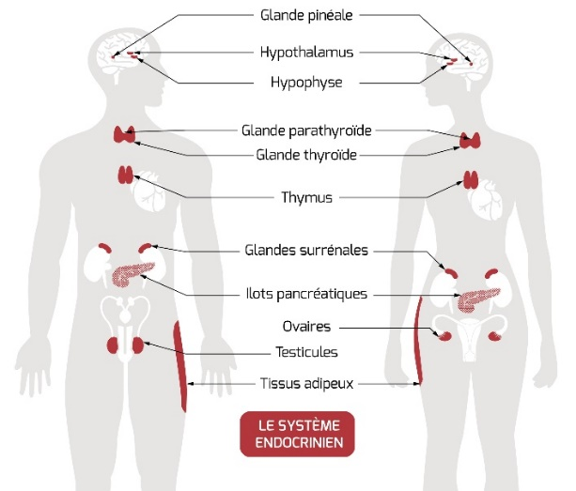

Quelles sont les sources d’exposition ?

Par le biais de notre alimentation : lorsque nous ingérons des produits (aliments, eau) qui contiennent des pesticides. Lorsque nous réchauffons nos plats dans des emballages en plastiques ou lorsque nous utilisons des ustensiles de cuisine en plastique ou avec des revêtements contenants des PE (poêle en téflon).

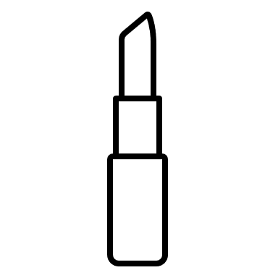
Par voie cutanée à travers nos cosmétiques : maquillages, crèmes hydratantes ou solaires, parfums, déodorants, produits coiffants, crèmes d’après-rasage, gels douche, shampoings, etc. Ces produits, via les conservateurs, colorants ou plastifiants utilisés, peuvent vous exposer à des PE.

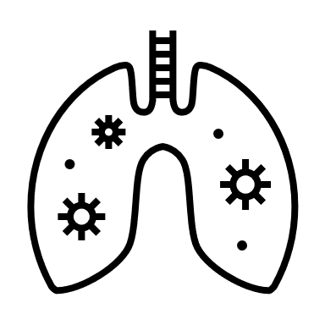
Par voie respiratoire : Via la pollution de l’air intérieur de nos logements, notamment à cause de l’utilisation de produits d’entretien et de jardinage aux nombreux produits chimiques. Mais également via les émanations de composés chimiques volatiles des colles, résines et revêtements de notre aménagement intérieur (nos meubles, textiles, sols en PVC, peintures et matériaux électroniques contenant des retardateurs de flamme).

Dans cette campagne, il est donc important de mobiliser nos lycéens en tant que citoyen et « futur parents » pour certains.

Comment mobiliser les jeunes et faire changer les comportements pour réduire les expositions ?
En effet, les risques causés par ces substances chimiques invisibles et inodores sont très peu connus à ce jour par nos concitoyens. Il est, de ce fait, très compliqué de s’en prémunir.

André Cicolella, toxicologue et ancien chercheur à l’INERIS (Institut national de l'environnement industriel et des risques), spécialiste des PE et de la santé environnementale a donc décidé de créer un projet innovant de sensibilisation des lycéens aux PE, mené par le Réseau Environnement Santé (RES), dont il est le président.
La Région Île-de-France, première région signataire de la Charte Villes et Territoires sans perturbateurs endocriniens, a souhaité soutenir ce projet afin de sensibiliser des jeunes franciliens aux effets néfastes des PE et aux bons gestes à adopter pour s’en prémunir.

Synthèse des objectifs de l’étude menée par le RES, la Région IDF en partenariat avec le laboratoire Kudzu Science :

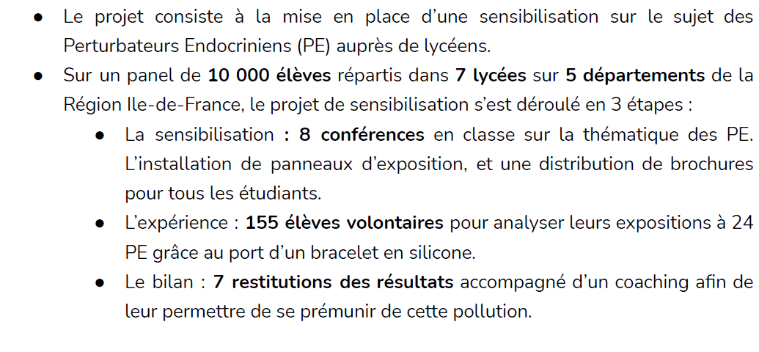

Source : Dossier de Presse Projet de sensibilisation aux PE dans les lycées franciliens, Lola Chupin

Les résultats de l’étude ont montré que les élèves ont été exposés à 20 substances sur les 24 testés. Les substances les plus présentes sont les phtalates (plastifiant), qui ont été détecté chez plus de 99% des élèves, ainsi que le triclosan (un conservateur dans les produits de soin et d’hygiène) ainsi que certains pesticides. Cependant, notons que certains PE sont plus persistants que d’autres : les phtalates par exemple s’éliminent quotidiennement de l’organisme, si nous n’y sommes plus exposés, le risque est donc écarté. En revanche, d’autres PE comme les perfluorés sont persistants et peuvent rester longtemps dans notre organisme.

À la suite du succès de ce premier projet pilote - 88% des élèves interrogés à la suite de l’expérience souhaitaient changer de comportement afin de réduire leurs expositions – la Région Île-de-France renouvelle le projet. L’objectif est d’analyser les expositions quotidiennes d’environ 500 élèves, répartis dans 20 lycées franciliens, grâce au port d’un bracelet en silicone.
Ces bracelets en silicone, permettent une absorption des substances contenues dans l’air et sur la peau, c’est une méthode non invasive, facile d’utilisation pour ce public jeune. Ils doivent le porter pendant une semaine sans interruption.
Dans le même esprit que lors du premier projet, une première conférence générale de sensibilisation sera organisée, puis après l’analyse en laboratoire des bracelets, une conférence de restitution des résultats et un coaching pour les aider à réduire leurs expositions sera organisées. L’objectif étant que chaque lycéen participant puisse, à l’avenir, identifier les sources de contaminations aux PE dans son environnement et agir en conséquence par le biais d’actions, autant individuelles que collectives.

Vous pouvez retrouver de plus amples informations sur les PE et notamment des conseils à appliquer au quotidien au sein de la brochure sur les perturbateurs endocriniens rédigé par le RES en collaboration avec la Région Ile-de-France et le laboratoire Kudzu.

